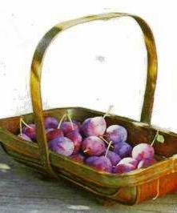Еще в советские времена украинские селекционеры создали замечательные сорта алычи. В Никитском государственном ботаническом саду (Ялта, Крым) М.И. Константинова вывел сорта 'Десертная', 'Пионерка', 'Фиолетовая' и др., Г.В. Еремин на базе Крымской опытной станции садоводства создал 'Кубанскую комету', 'Глобус', 'Колоновидную', 'Гек', 'Путешественницу', 'Метдейскую' и много других сортов алычи. Г.В. Еремин заслуженно выделил их в отдельный вид - алыча русская. По всем важным для садоводства показателям эта алыча превосходит сливу: раннеспелая, быстро- и крупноплодная, более урожайная, устойчивее к вредителям и болезням. Лишь в одном алыча «проигрывает» сливе: сливы имеют непревзойденный десертный вкус, алыча более простая в этом отношении. Однако следует подчеркнуть, что сорта 'Глобус', 'Метдейская', 'Жемчужина' не уступают сливе по вкусовым качествам.

**Выращивать сортовую алычу** можно по всей территории Украины, она хорошо выдерживает неблагоприятные условия этой климатической зоны. Среди лучших сортов этой культуры можно назвать такие:

• ранние - 'Метдейская', 'Комета ранняя';

• средние - 'Кубанская комета', 'Путешественница', 'Гек';

• поздние - 'Комета поздняя', 'Глобус', 'Колоновидная', 'Подарок Санкт-Петербургу', 'Дынная' и др.  
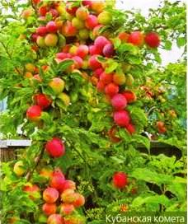**КУБАНСКАЯ КОМЕТА**

Самый лучший сорт алычи, созданный Г.В. Ереминым. Сорт весьма зимостойкий. Плодоносит щедро и регулярно, склонен к перегрузке, что приводит к измельчению плодов. При регулярной обрезке, подкормке и поливе формирует плоды бордово фиолетового цвета весом 40 г и больше, округло-овальной формы с клювиком на верхушке. Мякоть желтая, сочная, приятного алычового вкуса с неотделяющейся косточкой. Урожай созревает в 20-х числах июля, требуется сбор в три-четыре этапа. Для получения товарного урожая необходимо проводит: циклическую обрезку. Сорт самоплодный, не требует пере крестного опыления.

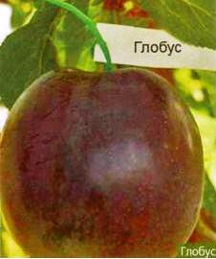  
  
**ГЛОБУС.**  Сорт выведен Г.В. Ереминым. Недостаточно зимостойкий -отдельные даже несуровые зимы цветочные почки подмерзаю" Для повышения зимостойкости целесообразно прививать крону 3-4-летних сеянцев алычи. Приносит щедрый урожай крупных плодов отличного вкуса. При полном созревании косточка легко отделяется. Плоды достигают веса 100 г, но пр. высокой нагрузке урожаем формируются плоды 50-60 г. Дерево сильнорослое, требует регулярной грамотной обрезки.

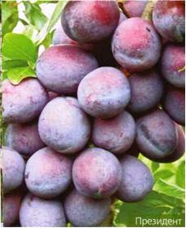**ПРЕЗИДЕНТ**

Довольно старый английский сорт, известен с XIX века. Дерево сильнорослое с шаровидной кроной. Однолетние побеги красноватого оттенка, листья блестящие с восковым налетом. Сор обоеполый, но если рядом произрастают 'Ренклод Альтана 'Стенлей' или другие сорта сливы, продуктивность 'Президент увеличится. Плоды крупные (50-60 г), овальной формы, бордового цвета. Мякоть даже в созревших плодах твердая, желтого цвета, высоких вкусовых качеств, свободно отделяется с косточки. Урожай созревает в середине сентября.  
  
  
  
  
  
  
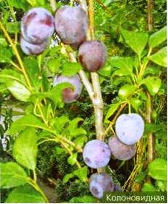**КОЛОНОВИДНАЯ**

Сорт выведен Г.В. Ереминым. Дерево среднерослое с редко колоновидной формой кроны. Цветет в поздние сроки. Плод крупные весом до 40 г, темно-красные с белым восковым нале том, ширококонические с глубокой воронкой у основания. Мякоть розовая, плотная, кисло-сладкого приятного вкус Косточка полуотделяющаяся. Урожай созревает в середин августа, плоды могут долго оставаться на дереве, не осыпаясь. Очень урожайный сорт. Дерево и цветочные почки зимостойкие, устойчивость к болезням высокая.  
  
  
  
  
  
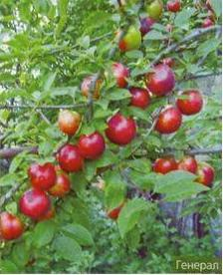**ГЕНЕРАЛ**

Украинский сорт селекции ЛИ. Тараненко. Дерево сильнорослое, в плодоношение вступает на 3-4-й год. Урожайность умеренная ~ 10-15 кг с 5-7-летних деревьев. Плоды крупные 50-60 г, бордовой окраски, округлой формы, хорошего вкуса косточка неотделяющаяся. За счет одиночного размещен, плодов урожай не поражается гнилью.  
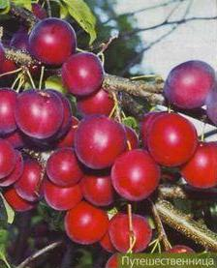  
  
  
  
  
  
**ПУТЕШЕСТВЕННИЦА**

Сорт российской селекции. Растения интенсивно растут в мол дом возрасте и становятся среднерослыми после вступление период плодоношения. Крона растений значительно загущается, требует прореживания. Плоды темно-красного цвета, плоскоокруглой формы, весом 30 г. Это самый урожайный со склонен к перегрузке, что приводит к измельчению плод Мякоть желтого цвета, сочная, приятного кисло-сладкого вкуса.  
  
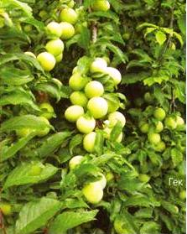**ГЕК**

Сорт российской селекции. Дерево среднерослое, после 2-3 г плодоношения требует проведения омолаживающей обрезки. Плоды яйцевидной формы, желтые, весом 35 г. Мякоть желтая плотная, сочная, хорошего кисло-сладкого вкуса. Плоды имеет крупную косточку, не отделяющуюся от мякоти. В условиях Киевской области плоды сорта 'Гек' созревают 26-30 июля, есть на 5 дней позже сорта 'Кубанская комета'. Скороплодный и урожайный сорт.  
  
  
  
  
  
  
  
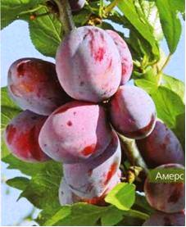**АМЕРС**

Этот новый американский сорт завоевывает все большие площади в садах, привлекая высокой урожайностью, скоро- и крупноплодностью и замечательными вкусовыми качествами плодов, а также устойчивостью к болезням, прежде всего к шар-Дерево среднерослое с шаровидной кроной, плодоносить начинает на 2-3-й год. Сорт частично самоплодный, сортам опылителями для него служат 'Стенлей', 'Чачакская найболи 'Чачакская ранняя' и др. Плоды крупные (50-60 г), овальные слегка сплющенные, кожица бордовая или фиолетовая, покрыта восковым налетом. Мякоть желтая или оранжевая, плотная, вкусная, хорошо отделяется от косточки. В начале сентября созревшие плоды осыпаются. В наших садах 'Амерс' замен более поздний и требующий больше тепла сорт 'Стенлей'.  
  
  
  
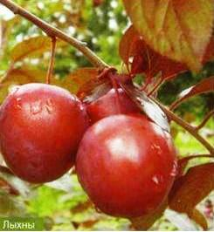**Лыхны**

Российско-грузинский сорт. Дерево умеренной силы роста. Плоды крупные, округлые, до 40 г, окраска темно-бордовая. Мякоть нежная, бордовая, кисло-сладкого вкуса с нежным ароматом. Косточка не отделяется. Плоды созревают в начале августа. Дерево недостаточно зимостойкое, но устойчиво к болезням. Благодаря красной листве сорт 'Лыхны' весьма декоративен.  
  
  
  
  
  
  
  
  
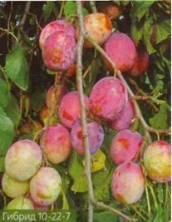**ГИБРИД 10-22-7**

Раннеспелый белорусский сорт. Дерево среднерослое, имеет несколько загущенную шаровидную крону, листья темно-зеленые. Цветет в ранние сроки (24-28 апреля), плоды завязываются гроздями, поэтому требует регулярной обрезки и прореживания плодов. Плоды крупные (40-50 г), бочонковидные, боковой шов слабо выражен, красно-фиолетового цвета с пруиновым налетом, имеют довольно длинную (3-4 см) плодоножку. Мякоть зеленовато-желтая, сочная, ароматная, отличного вкуса. Плоды созревают в первой декаде августа, урожай собирают в 2-3 этапа. Сорт входит в десятку лучших сортов.  
  
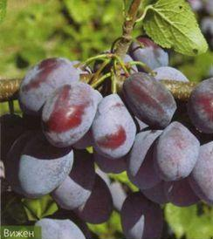  
  
**ВИЖЕН**

Сорт канадской селекции. Дерево сильнорослое, поэтому его прививают на войлочную вишню, чтобы получить слаборослые деревья. Цветет в поздние сроки, что помогает избежать поздних весенних заморозков. Лучшие сорта-опылители ~ 'Стенлей', 'Президент'. Плоды очень крупные, могут достигать 70 г, удлиненные, асимметричные, кожица фиолетово-голубая, мякоть желтая, плотная, гармоничного вкуса, косточка отделяющаяся. Урожай созревает в начале сентября, шаркой (опасная карантинная болезнь) не поражается.  
  
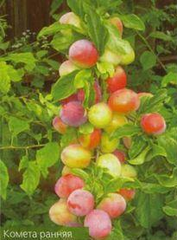**КОМЕТА РАННЯЯ**

Сеянец от свободного опыления сорта 'Кубанская комета'. Среднерослый сорт, имеет высокую зимостойкость. Крона круглая, средней густоты, крепкая, характеризуется хорошим побегообразованием. В плодоношение растения вступают на 3-й год. Урожайность высокая - уже 4-летние деревья дают по 15 кг плодов. Товарность и транспортабельность плодов сорта весьма высокие. Плоды крупные, 40 г, яйцевидной формы. Окраска плодов темно-красная, с солнечной стороны почти черная. Мякоть розовая, плотная, сочная, хорошего кисло-сладкого вкуса. Время созревания урожая - 13-20 июля.

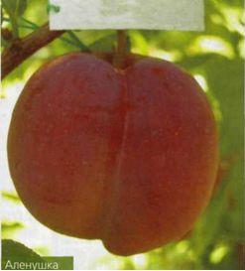**АЛЕНУШКА**

Сорт Павловской станции ВНИИ растениеводства им. Н.И. Вавилова (ВИР). Принадлежит к группе так называемых китайских сортов. По внешнему виду листьев, побегов и конструкции дерева заметно отличается от привычной европейской сливы. Дерево 'Аленушки' среднерослое, имеет шаровидную крону, однолетние побеги светло-коричневого цвета с белыми точками, листья длинные и узкие, больше напоминают персиковые. Плоды крупные (40 г), шаровидные, розового цвета, плодоножка короткая. Мякоть сочная, сладкая, косточка не отделяется.  
  
  
  
  
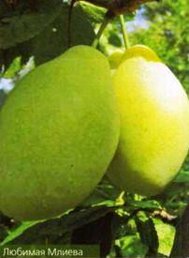**ЛЮБИМАЯ МЛИЕВА**

Дерево среднерослое с компактной округлой кроной. Характерные особенности - толстые побеги серого цвета с крупными подпочечными подушечками и большими почками, листья большие, округлые, темно-зеленого цвета. Плоды очень крупные (60-70 г), отдельные достигают 90 г, вытянуто-овальной формы, с глубоким брюшным швом. Окраска поверхности плода варьирует - от салатовой на плодах, созревающих в тени, до ярко-лимонной на солнечной стороне. Мякоть сочная, волокнистая, ароматная, с гармоничным вкусом, с высоким содержанием сахара, легко отделяется от косточки. Урожай созревает в конце июля, плоды не осыпаются.  
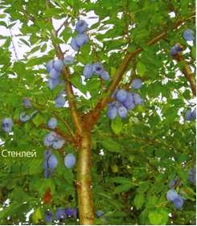  
**СТЕНЛЕЙ**

Американский сорт, популярный во всем мире. Эта поздняя венгерка отличается урожайностью, крупными плодами, устойчивостью к шарке. Плоды яйцевидные, 50 г весом, синей окраски с голубым пруиновым налетом. Мякоть плотная, сочная, хорошего вкуса, косточка отделяющаяся. Урожай созревает в первой половине сентября. Деревья 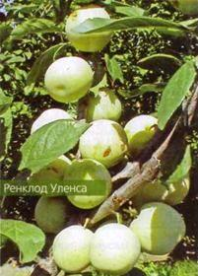среднерослые с удобной для формировки незагущенной кроной. 'Стенлей' имеет хорошую зимостойкость.  
  
  
**РЕНКЛОД УЛЕНСА**

Старый французский сорт. Отличается сильнорослостью, красивой округлой формой. Почки на однолетних побегах размещаются на толстых подушечках. Плоды округлой формы, зелено-желтого цвета, вес - 40 г. Мякоть сочная, желтая, отличного десертного вкуса, с плохо отделяющейся косточкой. Урожай созревает в середине августа, хорошо транспортируется. Во время созревания при дождливой погоде могут поражаться гнилью.  
Петр Мазур, зав. науч. иссл. лабор. садоводства НЭНЦ